PONTIFÍCIA UNIVERSIDADE CATÓLICA DE GOIÁS
Escola Politécnica e de Artes
Curso Superior de Tecnologia em Análise e Desenvolvimento de Sistemas
Documento de Projeto
Projeto Integrador — Entrega N1
Aplicação móvel BarberAgenda — Agendamento de serviços em barbearia
Semestre letivo 2026/2
Nome da equipe | (preencher)
Domínio do problema | Comércio e serviços — agendamento de serviços em barbearia
Pilha tecnológica | Android nativo — Java 17, Room (SQLite), Material Design 3, View Binding, RecyclerView, Gradle/KSP
Repositório | (inserir endereço do Git)
Coordenador(a) | (preencher)
Responsável técnico | (preencher)
Data | ___/___/______
Identificação da equipe e atribuições técnicas:
Integrante | Matrícula | Atribuição técnica
(preencher) — coordenador(a) | — | Gestão do projeto, interlocução com o docente, documentação
(preencher) | — | Persistência (Room) e camada de dados
(preencher) | — | Interface (layouts, View Binding) e navegação
(preencher) | — | Regras de negócio, listas (RecyclerView) e protótipo

Sumário
- Contexto e caracterização do domínio
- Descrição do problema e justificativa da solução
- Objetivos
- Público-alvo e personas
- Requisitos funcionais e não funcionais priorizados
- Regras de negócio
- Modelagem de dados e diagramas
- Definição arquitetural e pilha tecnológica
- Cronograma interno e distribuição de responsabilidades
- Escopo entregue na N1 e evolução para a N2
- Referências

1. Contexto e caracterização do domínio
O setor de barbearias é caracterizado por atendimento em horários marcados e por uma agenda diária organizada manualmente — muitas vezes em papel, em aplicativos de mensagem ou na memória do profissional. Esse controle informal favorece conflitos de horário, esquecimentos e faltas, dificultando a gestão do tempo do barbeiro e a experiência do cliente.
O domínio do problema é o agendamento de serviços de barbearia, com dois papéis bem definidos: o dono/barbeiro, que organiza e conduz a agenda, e o cliente, que marca e eventualmente cancela um horário. O fluxo principal de uso é: autenticar-se → consultar a agenda → registrar um agendamento (cliente, serviço, data e hora) → acompanhar/cancelar/concluir o atendimento.
Entidades principais: Usuario e Agendamento, relacionadas entre si e sujeitas a validação (detalhadas na Seção 7).

2. Descrição do problema e justificativa da solução

2.1 Problema
Sem um controle estruturado, dois clientes podem ser marcados para o mesmo horário, compromissos podem ser esquecidos e cancelamentos de última hora ocorrem sem tempo hábil para reorganizar a agenda. Faltam, ainda, permissões distintas: qualquer pessoa poderia alterar a agenda, o que não é desejável.

2.2 Justificativa da solução proposta
O BarberAgenda é uma aplicação móvel Android que centraliza a agenda da barbearia e aplica regras de negócio que evitam conflitos e organizam os atendimentos. A solução é local-first (funciona sem conexão) e possui controle de acesso por perfil. A escolha por aplicativo nativo justifica-se pelo uso de recursos do dispositivo, melhor desempenho e alinhamento às disciplinas do módulo.

2.3 Proposta de valor
- Para o barbeiro: agenda do dia organizada, bloqueio automático de horários duplicados e liberdade para cancelar/reorganizar.
- Para o cliente: marcação rápida com seleção visual de data e hora, sem ligações.

3. Objetivos

3.1 Objetivo geral
Desenvolver uma aplicação móvel funcional para o gerenciamento de agendamentos de uma barbearia, aplicando boas práticas de desenvolvimento Android, persistência local e regras de negócio que garantam a integridade da agenda.

3.2 Objetivos específicos
- Implementar autenticação com dois perfis de acesso (dono e cliente).
- Permitir o cadastro, a consulta e a alteração de agendamentos com validação de entrada.
- Aplicar regras de negócio que impeçam conflitos de horário e respeitem prazos de antecedência e cancelamento.
- Oferecer listagem performática dos agendamentos com busca por cliente.
- Utilizar recursos nativos do dispositivo (seleção de data e hora).
- Garantir estabilidade e boa experiência com layouts responsivos e Material Design 3.
- Evoluir, na N2, para persistência remota, integração externa e recurso nativo do aparelho.

4. Público-alvo e personas
Público-alvo: pequenas barbearias e profissionais autônomos com agenda de atendimento por horário, e seus clientes.
Persona 1 — Carlos, o dono (barbeiro)
Perfil: 38 anos, dono de uma barbearia de bairro, pouco tempo para tarefas administrativas.
Objetivos: ver a agenda do dia rapidamente, evitar marcar dois clientes no mesmo horário e cancelar/reorganizar quando alguém falta.
Dores: confusão em anotações manuais; esquecimento de compromissos.
Necessidades na aplicação: visão clara da lista, status dos atendimentos e permissão para cancelar a qualquer momento.
Persona 2 — Ana, a cliente
Perfil: 27 anos, usa o celular para tudo, valoriza praticidade.
Objetivos: marcar um horário em poucos toques e cancelar com facilidade se precisar.
Dores: depender de ligações/mensagens para agendar; esquecer o horário marcado.
Necessidades na aplicação: seleção visual de data/hora, confirmação da marcação e regra de cancelamento com prazo (até 2h antes).

5. Requisitos funcionais e não funcionais priorizados

5.1 Requisitos funcionais (RF)
Priorização por importância: Essencial, Importante, Desejável. A coluna “Situação” indica o estado na entrega da N1.
ID | Requisito | Perfil | Prioridade | Situação N1
RF01 | Autenticar usuário com login e senha. | Ambos | Essencial | Implementado
RF02 | Manter a sessão do usuário (permanecer autenticado). | Ambos | Importante | Implementado
RF03 | Encerrar sessão (“Sair”). | Ambos | Essencial | Implementado
RF04 | Listar agendamentos ordenados por data e hora. | Ambos | Essencial | Implementado
RF05 | Buscar agendamentos por nome do cliente. | Ambos | Importante | Implementado
RF06 | Cadastrar agendamento (cliente, telefone, serviço, data/hora, observação). | Ambos | Essencial | Implementado
RF07 | Selecionar data por calendário nativo. | Ambos | Essencial | Implementado
RF08 | Selecionar hora por relógio nativo. | Ambos | Essencial | Implementado
RF09 | Validar campos obrigatórios antes de salvar. | Ambos | Essencial | Implementado
RF10 | Impedir agendamento em horário já ocupado (conflito). | Ambos | Essencial | Implementado
RF11 | Exigir antecedência mínima de 1 hora. | Ambos | Importante | Implementado
RF12 | Exibir o detalhe completo de um agendamento. | Ambos | Essencial | Implementado
RF13 | Marcar agendamento como concluído. | Dono | Importante | Implementado
RF14 | Cancelar agendamento respeitando a regra por perfil. | Ambos | Importante | Implementado
RF15 | Indicar status (Confirmado, Atrasado, Cancelado, Concluído). | Ambos | Importante | Implementado
RF16 | Exibir estado de lista vazia / busca sem resultado. | Ambos | Desejável | Implementado
RF17 | Cadastrar e gerenciar usuários pela interface. | Dono | Importante | Previsto N2
RF18 | Sincronizar agendamentos com serviço de retaguarda. | Ambos | Essencial | Previsto N2
RF19 | Consultar serviço/interface externa pertinente ao domínio. | Ambos | Desejável | Previsto N2
RF20 | Notificar/lembrar o cliente do horário marcado. | Cliente | Desejável | Previsto N2
RF21 | Exibir visão consolidada (resumo/indicador de atendimentos). | Dono | Importante | Previsto N2

5.2 Requisitos não funcionais (RNF)
ID | Requisito não funcional | Prioridade
RNF01 | Usabilidade: seguir as heurísticas de usabilidade e os componentes do Material Design 3. | Essencial
RNF02 | Acessibilidade: contraste adequado, áreas de toque ≥ 48 dp e rótulos para leitores de tela. | Essencial
RNF03 | Desempenho: listas com RecyclerView; operações de banco fora da thread principal. | Essencial
RNF04 | Estabilidade: uso de View Binding (sem findViewById) e preservação de estado no ciclo de vida. | Essencial
RNF05 | Segurança: ausência de credenciais reais no código; dados de sessão isolados no dispositivo. | Importante
RNF06 | Portabilidade: compatibilidade com Android 7.0+ (minSdk 24) e target/compileSdk 35. | Importante
RNF07 | Manutenibilidade: organização em camadas, nomenclatura consistente e código limpo. | Essencial
RNF08 | Disponibilidade offline: operar sem conectividade (persistência local). | Essencial
RNF09 | Internacionalização: textos externalizados (strings.xml), idioma pt-BR. | Desejável
RNF10 | Tema claro e escuro automático (DayNight). | Desejável

6. Regras de negócio
ID | Regra | Comportamento esperado | Verificável em
RN01 | Não permitir conflito de horário | Ao salvar, se já existir um agendamento Confirmado no mesmo dia e hora, a operação é bloqueada e o usuário é avisado. | Tela de novo agendamento
RN02 | Antecedência mínima de 1 hora | Agendamentos só podem ser criados para, no mínimo, 1 hora após o momento atual. | Tela de novo agendamento
RN03 | Prazo de cancelamento por perfil | O cliente só cancela até 2 horas antes do horário; o dono cancela a qualquer momento. Agendamentos concluídos/cancelados não podem ser alterados. | Tela de detalhe
RN04 | Validação de dados de entrada | Nome do cliente e serviço obrigatórios; telefone com no mínimo 8 dígitos; data e hora obrigatórias. | Telas de login e cadastro
RN05 | Exclusão lógica | Cancelar ou concluir altera o status do agendamento; o registro é preservado para histórico. | Telas de agenda e detalhe
As regras RN01, RN02 e RN03 são implementadas na camada de negócio (RegrasNegocio) e cobrem o mínimo de três regras não triviais exigido no R4 do Documento Norteador.

7. Modelagem de dados e diagramas
O modelo possui duas entidades principais: Usuario (id, nome, login, senha, perfil) e Agendamento (id, cliente, telefone, serviço, dataHora, observação, status, criadoPor). O relacionamento é Usuario (1) — realiza — (N) Agendamento, com vínculo lógico pelo campo criadoPor (login do usuário).
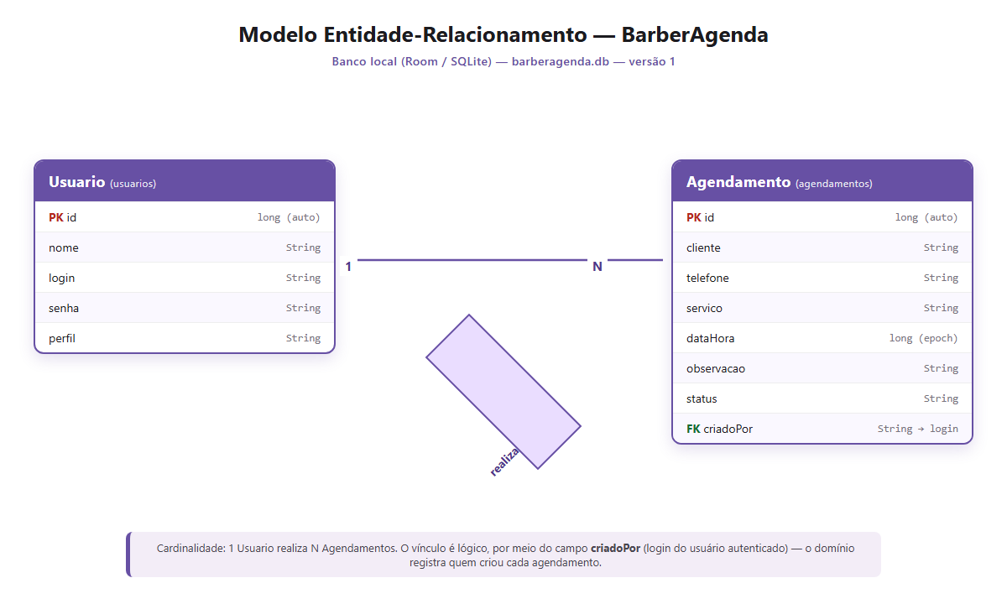
Figura 1 — Modelo Entidade-Relacionamento (banco local barberagenda.db).
O dicionário de dados completo e as decisões de modelagem constam no memorial técnico “Modelagem de Dados e Arquitetura” (artefato complementar da N1).

8. Definição arquitetural e pilha tecnológica
A aplicação adota arquitetura em camadas: Apresentação (UI) → Negócio → Dados → Persistência, isolando a interface do acesso aos dados e centralizando as regras de negócio.
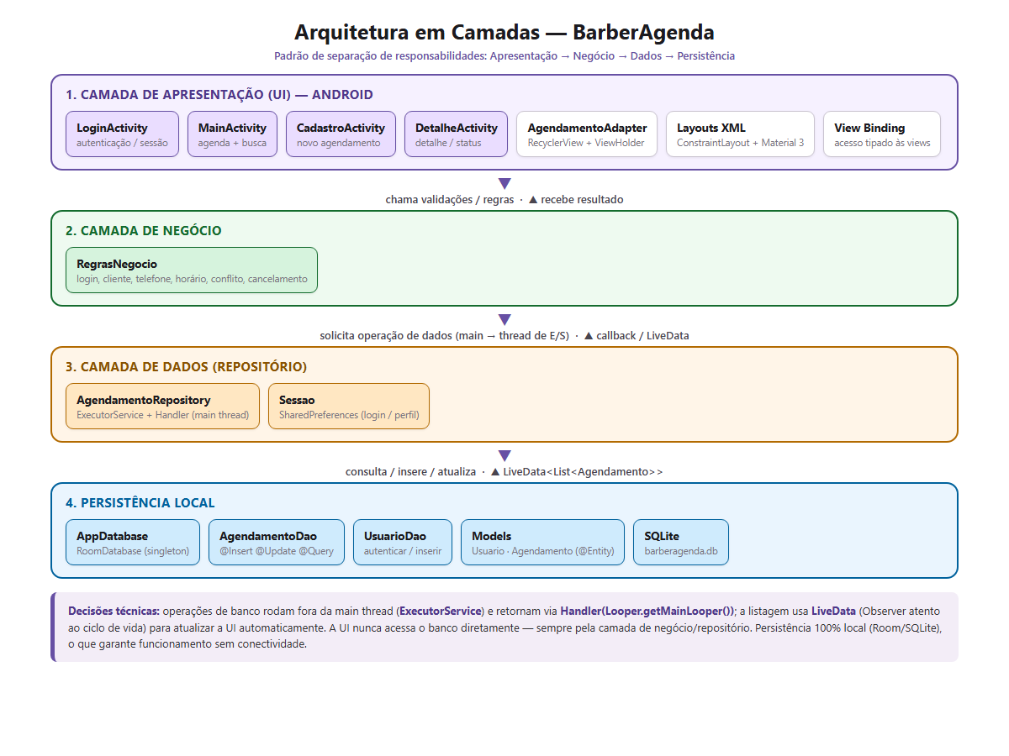
Figura 2 — Arquitetura em camadas (UI, Negócio, Dados e Persistência).
Camada / Tecnologia | Responsabilidade e justificativa
Apresentação — Activities, layouts XML, View Binding, Material 3 | Interface responsiva (ConstraintLayout) e componentes Material 3; View Binding elimina findViewById e reduz crashes.
Negócio — RegrasNegocio | Validações e regras (conflito, antecedência, cancelamento), retornando null quando a operação é permitida.
Dados — AgendamentoRepository, Sessao, DAOs e models | Mediação, execução assíncrona e sessão; mantém a UI alheia ao banco.
Persistência — Room / SQLite | Armazenamento local estruturado, com consultas verificadas em compilação e LiveData.
Justificativa da pilha: Android nativo em Java (alinhamento ao conteúdo da disciplina), Room/SQLite para persistência local, Material Design 3, ConstraintLayout, RecyclerView e Gradle/KSP. Detalhamento e alternativas descartadas no memorial de modelagem e arquitetura.

8.1 Telas da aplicação
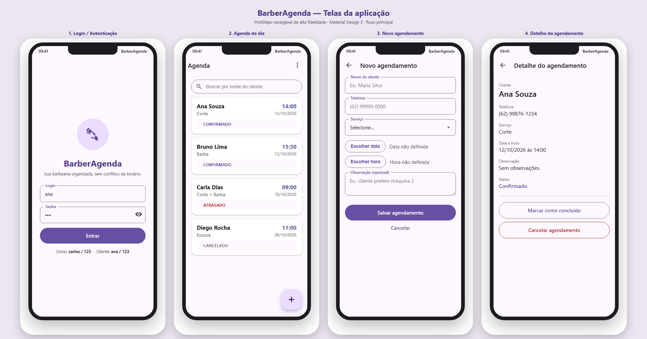
Figura 3 — Telas do protótipo: Login, Agenda, Novo agendamento e Detalhe do agendamento.

9. Cronograma interno e distribuição de responsabilidades
Cronograma do primeiro ciclo (concepção e Ciclo 1), alinhado ao Documento Norteador:
Semana | Atividade | Responsável | Entregável
5 (31/08–04/09) | Modelagem de dados, arquitetura e repositório | (preencher) | DER + memorial arquitetural
6 (08–11/09) | Protótipo navegável e backlog; Checkpoint 1 | (preencher) | Protótipo + backlog priorizado
7 (14–18/09) | Estrutura em camadas, navegação e autenticação | (preencher) | Login + navegação
8 (21–25/09) | Módulo de agendamento e persistência local; revisão | (preencher) | CRUD de agendamento + Room
9 (28/09–02/10) | Entrega e apresentação da N1 | Equipe | Artefatos da N1
Atribuição técnica por integrante: ver tabela da capa. A distribuição será atualizada ao término de cada ciclo, conforme o Apêndice B do Documento Norteador.

10. Escopo entregue na N1 e evolução para a N2
Entregue na N1: navegação estruturada, autenticação com dois perfis, cadastro/consulta/alteração de agendamentos com persistência local, listagem com busca, regras de negócio (conflito, antecedência e cancelamento) e recursos nativos de data/hora.
Previsto para a N2: ampliação para 6+ telas (R1), cadastro de usuários pela interface e exclusão (R3), persistência remota com sincronização (R6), integração com API externa (R7), uso de recurso nativo do dispositivo como câmera/notificação (R8), visão consolidada de dados (R9), geração de pacote instalável testado em dispositivo físico (R14) e relatório de testes.

11. Referências
- Documento Norteador — Projeto Integrador ADS 2026/2. PUC Goiás, versão 2.0.
- Android Developers — Room Persistence Library, View Binding, ConstraintLayout, RecyclerView, Activity lifecycle.
- Material Design 3 — componentes, temas e diretrizes de acessibilidade.
- NIELSEN, J. 10 Usability Heuristics for User Interface Design.

